TRƯỜNG CAO ĐẲNG CÔNG NGHIỆP HUẾ

**KHOA CÔNG NGHỆ THÔNG TIN**

## logo_cdcn.jpg

ĐỒ ÁN MÔN HỌC

**PHÂN TÍCH THIẾT KẾ HƯỚNG ĐỐI TƯỢNG**

**XÂY DỰNG PHẦN MỀM QUẢN LÍ BÁN HÀNG TRONG CỬA HÀNG THỂ THAO**

**Giáo viên hướng dẫn:** **Sinh viên thực hiện** :

**Ths. Phan Nguyễn Ý Nhi** 1. **Trần Viết Cường**

2. Trần Đức Lâm

3. Nguyễn Đức Nhật

**Nhóm** :

**Lớp**: 22CDTH41

**Năm học**: 2023-2024

***Huế, 9/2023***

MỤC LỤC

[MỤC LỤC i](#_Toc369124230)

[MÔ TẢ BÀI TOÁN 1](#_Toc369124231)

[CHƯƠNG 1 – KHẢO SÁT HỆ THỐNG 2](#_Toc369124232)

[1. 1. Giới thiệu 2](#_Toc369124233)

[1.2. Mục tiêu 2](#_Toc369124234)

[1.3. Yêu cầu về chức năng 2](#_Toc369124235)

[1.4. Yêu cầu phi chức năng 2](#_Toc369124236)

[1.5. Kế hoạch thực hiện 2](#_Toc369124237)

[CHƯƠNG 2 – PHÂN TÍCH HỆ THỐNG 3](#_Toc369124238)

[2.1. Mô hình Use Case 3](#_Toc369124239)

[2.1.1. Các tác nhân 3](#_Toc369124240)

[2.1.2. Mô hình Use case 3](#_Toc369124241)

[2.1.3. Mô tả Use Case 3](#_Toc369124242)

[2.2. Mô hình lớp 3](#_Toc369124243)

[2.3. Mô trạng thái 3](#_Toc369124244)

[CHƯƠNG 3 - THIẾT KẾ HỆ THỐNG 5](#_Toc369124245)

[3.1. Biểu đồ tuần tự 5](#_Toc369124246)

[3.2. Mô hình lớp chi tiết 5](#_Toc369124247)

[3.2.1. Mô hình lớp 5](#_Toc369124248)

[3.2.2. Mô tả các lớp 5](#_Toc369124249)

[3.3. Biểu đồ thành phần 6](#_Toc369124250)

[3.4. Biểu đồ triển khai 6](#_Toc369124251)

[KẾT LUẬN 7](#_Toc369124252)

MÔ TẢ BÀI TOÁN

- Quản lý bán hàng trong các doanh nghiệp là công việc quan trọng, đòi hỏi bộ phận quản lý phải tiến hành nhiều nghiệp vụ phức tạp.

- Việc ứng dụng CNTT đã mang lại bước đột phá mới cho công tác quản lý bán hàng, giúp doanh nghiệp nắm bắt thông tin về hàng hóa, vật tư, thông tin khách hàng, và trạng thái các đơn đặt hàng... một cách chính xác và kịp thời. Từ đó người quản lý có thể đưa ra các kế hoạch và quyết định đúng đắn, giảm chi phí và tăng khả năng cạnh tranh, nâng cao kết quả hoạt động sản xuất kinh doanh.

- Phần mềm quản lý bán hàng phải hỗ trợ việc quản lý các thông tin cho các doanh nghiệp kinh doanh hàng hoá, dịch vụ… tự động hóa quy trình quản lý hàng hóa, vật tư giảm chi phí nhân công, tăng độ chính xác của các đơn hàng và cung cấp dịch vụ nhanh chóng đến cho khách hàng. Nó được phát triển với mục đích đáp ứng kịp thời mọi chức năng từ khâu nhập, xuất, kiểm kê, quản lý sắp xếp hàng hóa, doanh thu, quản lý đơn đặt hàng... nhằm làm tăng hiệu quả sản xuất kinh doanh cho doanh nghiệp.

- Bộ phận quản lý của cửa hàng gốm một cửa hàng trưởng có toàn quyền quản lý hệ thống, một số nhân viên đảm nhận các công việc khác như bán hàng, nhập hàng, ghi nhận các thông tin về khách hàng, nhà cung cấp và in ấn các hóa đơn.

- Mỗi một loại hàng mà công ty được phép kinh doanh thường gồm nhiều mặt hàng. Mỗi một mặt hàng được nhận biết qua tên hàng, đơn vị tính, giá đề nghị và được gán cho một mã số được gọi là mã hàng để tiện việc theo dõi. Công ty ngoài việc nắm bắt thị trường còn phải theo dõi tình hình mua bán của công ty để kinh doanh hiệu quả. Đồng thời nhận báo cáo tồn kho tổng hợp lại để xem mặt hàng nào còn tồn dưới ngưỡng cho phép thì đề xuất với quản lý để có hướng giải quyết, có thể bán hạ giá nhằm thu hồi vốn dành kinh doanh mặt hàng khác. Khi cửa hàng mua hàng về phải làm thủ tục nhập kho. Mỗi lần nhập kho một hóa đơn nhập được lập do một nhân viên lập và chịu trách nhiệm kiểm tra về số lượng và chất lượng hàng nhập về. Trên phiếu nhập có ghi rõ mã số và tên của nhà cung cấp để sau này tiện theo dõi; mã số và họ tên nhân viên cửa hàng chịu trách nhiệm nhập kho cùng các mặt hàng, số lượng, hạn sử dụng, ngày nhập kho, đơn giá mua và thành tiền tương ứng. Công việc nhập hàng xảy ra hàng ngày khi có hàng được mua về.

- Khi bán hàng cho khách hàng thì một hóa đơn xuất được lập. Hóa đơn xuất chỉ do một nhân viên lập và chỉ xuất cho một khách hàng

- Cuối tháng, quản lý sẽ thực hiện việc thống kê lại các mặt hàng để tổng hợp doanh thu và kiểm tra tình hình kinh doanh của cửa hàng.

CHƯƠNG 1 – KHẢO SÁT HỆ THỐNG

1. 1. Giới thiệu

Nêu những giới thiệu tổng thể về khách hàng, về hệ thống mà khách hàng đang áp dụng, và đôi nét về hệ thống đang thực hiện

1.2. Mục tiêu

**1.** Tăng doanh số: Một trong những mục đích quan trọng nhất của ứng dụng bán hàng là tăng doanh số bằng cách cung cấp một kênh bán hàng mới và tiếp cận khách hàng tiềm năng trên nền tảng di động.

**2.** Trải nghiệm mua sắm thuận tiện: Ứng dụng bán hàng giúp khách hàng dễ dàng tìm kiếm, xem thông tin chi tiết và mua các sản phẩm hoặc dịch vụ mà họ quan tâm. Nó cung cấp tính năng như tìm kiếm nhanh, giỏ hàng, thanh toán trực tuyến và giao hàng tận nơi.

**3.** Xây dựng mối quan hệ khách hàng: Ứng dụng bán hàng cho phép các doanh nghiệp tương tác trực tiếp với khách hàng thông qua hệ thống tin nhắn, đánh giá và nhận xét. Điều này giúp tạo dựng mối quan hệ tương tác và tăng cường lòng tin của khách hàng vào thương hiệu.

**4.**Cung cấp thông tin sản phẩm và dịch vụ: Ứng dụng bán hàng cho phép hiển thị thông tin chi tiết về sản phẩm hoặc dịch vụ, bao gồm hình ảnh, mô tả, giá cả, đánh giá và đánh giá từ khách hàng khác. Điều này giúp người dùng đưa ra quyết định mua hàng thông thái và được thông tin đầy đủ.

**5.**Quản lý đơn hàng và thanh toán: Ứng dụng bán hàng cung cấp tính năng quản lý đơn hàng, cho phép người dùng kiểm tra trạng thái đơn hàng, theo dõi giao hàng và thực hiện thanh toán an toàn.

**6.**Tiếp cận khách hàng toàn cầu: Với tính chất trực tuyến, ứng dụng bán hàng cho phép doanh nghiệp tiếp cận khách hàng trên toàn thế giới, không chỉ giới hạn trong khu vực địa lý cụ thể.

1.3. Yêu cầu về chức năng

1. Quản lí sản phẩm:

a. Thêm, chỉnh sửa và xóa thông tin sản phẩm như tên, mô tả, giá, số lượng tồn kho, hình ảnh, thông số kỹ thuật, v.v.

b. Phân loại sản phẩm thành các danh mục và nhóm sản phẩm khác nhau để dễ dàng tìm kiếm và sắp xếp.

c. Theo dõi lịch sử nhập hang, xuất hàng và điều chỉnh số lượng tồn kho.

1. Quản lí khách hàng:

a. Lưu trữ thông tin cá nhân của khách hàng như tên, địa chỉ, số điện thoại, email, v.v.

b. Theo dõi lịch sử mua hàng của khách hàng và thông tin về các giao dịch trước đó.

c. Tạo và quản lí chương trình khách hàng thân thiết, điểm thưởng, phiếu giảm giá, v.v.

Quản lí đơn hàng:

a. Tạo đơn hàng mới, bao gồm các sản phẩm, số lượng và giá cả.

b. Tính toán tổng tiền hàng, thuế và phí vận chuyển (nếu có).

c. Theo dõi trạng thái đơn hàng từ khi được đặt đến khi được giao hàng.

d. In hoặc xuất hóa đơn cho khách hàng.

1. Quản lí bán hàng:

a. Ghi nhận thông tin về các giao dịch bán hàng, bao gồm ngày, giờ, nhân viên bán hàng, và phương thức thanh toán.

b. Tạo báo cáo về doanh số bán hàng, lợi nhuận, hàng tồn kho, v.v.

c. Theo dõi hoạt động của nhân viên bán hàng và hiệu suất bán hàng của họ.

1.4. Yêu cầu phi chức năng

Hệ thống điện thoại di động: Ứng dụng bán hàng thể thao có thể được phát triển dành riêng cho các nền tảng di động như iOS (cho các thiết bị iPhone và iPad) và Android (cho các thiết bị Android). Các ứng dụng di động này cho phép người dùng duyệt và mua sản phẩm thể thao trực tiếp từ điện thoại di động của họ.

Hệ thống trang web: Một ứng dụng bán hàng thể thao có thể được triển khai dưới dạng một trang web. Người dùng có thể truy cập vào trang web từ bất kỳ trình duyệt web nào trên máy tính hoặc điện thoại di động của họ để tìm kiếm và mua các sản phẩm thể thao.

Hệ thống máy tính: Một ứng dụng bán hàng thể thao cũng có thể được triển khai dưới dạng một ứng dụng trên máy tính cá nhân hoặc máy tính xách tay. Điều này cho phép người dùng truy cập và mua hàng từ máy tính của họ.

**CHƯƠNG 2 – PHÂN TÍCH HỆ THỐNG**

2.1. Mô hình Use Case

2.1.1. Các tác nhân

**1.**Nhân viên bán hàng: Nhân viên bán hàng là người làm việc trong cửa hàng để tư vấn và giúp khách hàng chọn mua sản phẩm, xử lý đơn hàng và cung cấp dịch vụ chăm sóc khách hàng.

**2.**Quản lý: Quản lý là người giám sát hoạt động của cửa hàng thể thao. Họ có trách nhiệm quản lý nhân viên, lập kế hoạch kinh doanh, quản lý hàng tồn kho và đảm bảo hoạt động kinh doanh được thực hiện hiệu quả.

**3.**Nhà cung cấp: Nhà cung cấp là các công ty hoặc cá nhân cung cấp sản phẩm thể thao cho cửa hàng. Họ có thể cung cấp các mặt hàng như giày thể thao, quần áo, dụng cụ thể thao và phụ kiện.

**4.**Hệ thống thanh toán: Đối tượng này bao gồm các nhà cung cấp dịch vụ thanh toán, ví điện tử hoặc máy POS. Họ cung cấp các giải pháp thanh toán để khách hàng có thể thanh toán đơn hàng.

**5.** Hệ thống quản lý kho: Đối tượng này là phần mềm hoặc hệ thống quản lý kho giúp quản lý và theo dõi các mặt hàng trong kho, bao gồm số lượng tồn kho, nhập/xuất kho và tái đặt hàng.

**6.**Vận chuyển và giao hàng: Đối tượng này bao gồm các công ty vận chuyển và dịch vụ giao hàng. Họ đảm nhận việc vận chuyển hàng hóa từ cửa hàng đến khách hàng hoặc giữa các cửa hàng.

2.1.2. Mô hình Use case

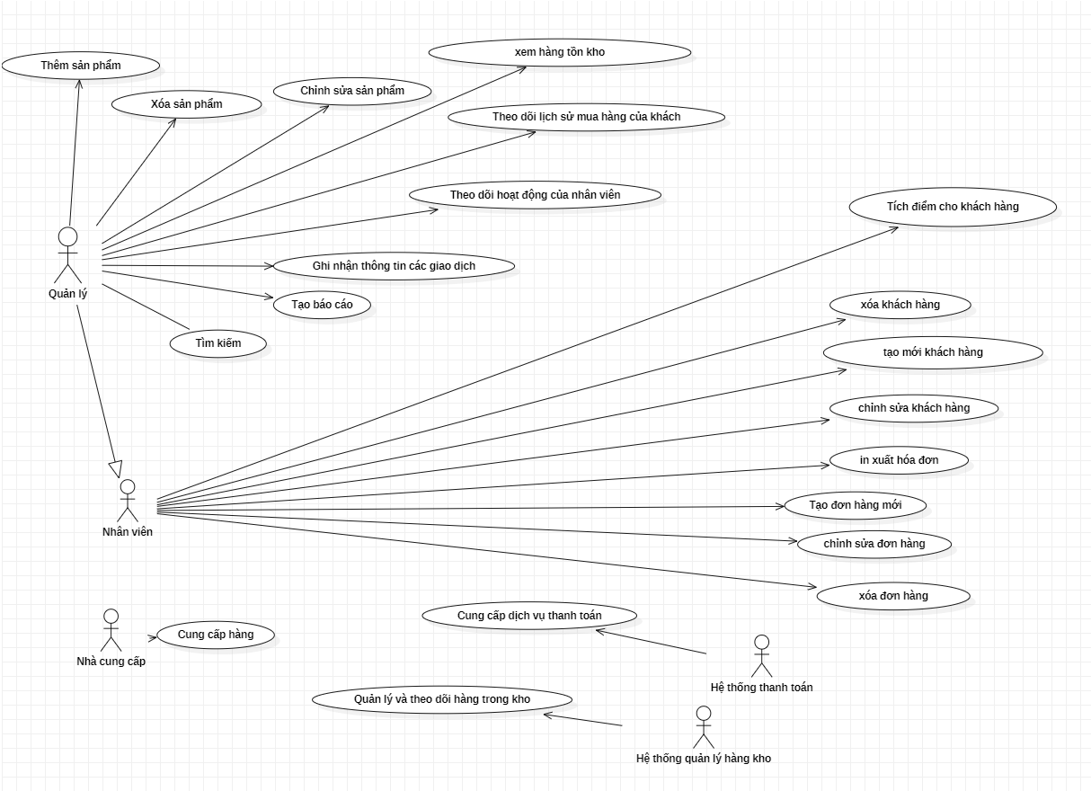2.1.3. Mô tả Use Case

**2.1.3.1. Use Case UC10: Tích điểm cho khách hàng**

**Mục đích:** Tăng động lực mua hàng , tạo độ trung thành của khách hàng vào thu hút khách hang mới.

**Tác nhân**: Nhân viên

**Tiền điều kiện**: (nếu có)

**Mô tả**: Use case này tập trung vào việc tích điểm cho khách hàng khi họ mua hàng hoặc sử dụng dịch vụ của cửa hàng.

**Tham chiếu tới**: (nêu tên hoặc mã số use case mà nó tham chiếu tới – nếu có)

**2.1.3.2. Use Case UC11: Tạo mới khách hàng**

**Mục đích:** Thu thập thông tin của khách hàng để cửa hàng có thể cung cấp các dịch vụ và hỗ trợ cho khách hàng.

**Tác nhân**: Nhân viên

**Tiền điều kiện**: (nếu có)

**Mô tả**: Use case này tập trung vào quy trình tạo mới một bản ghi khách hàng trong hệ thống. Nó bao gồm việc thu thập thông tin khách hàng cần thiết và tạo bản ghi chính xác về khách hàng trong hệ thống.

**Tham chiếu tới**: (nêu tên hoặc mã số use case mà nó tham chiếu tới – nếu có)

**2.1.3.3. Use Case UC12: Xóa khách hàng**

**Mục đích:** Xóa thông tin khách hàng.

**Tác nhân**: Nhân viên

**Tiền điều kiện**: (nếu có)

**Mô tả**: Use case này tập trung vào quy trình xóa một bản ghi khách hàng khỏi hệ thống. Nó bao gồm việc xác nhận xóa và loại bỏ một khách hàng khỏi cơ sở dữ liệu

**Tham chiếu tới**: (nêu tên hoặc mã số use case mà nó tham chiếu tới – nếu có)

**2.1.3.4. Use Case UC13: Chỉnh sửa khách hàng**

**Mục đích:** Sửa đổi và cập nhật thông tin của khách hàng.

**Tác nhân**: Nhân viên

**Tiền điều kiện**: (nếu có)

**Mô tả**: Use case này mô tả quy trình để chỉnh sửa và cập nhật thông tin của một khách hàng trong hệ thống. Nó cho phép người dùng thay đổi và cập nhật các thông tin khách hàng để đảm bảo tính chính xác và cập nhật của dữ liệu.

**Tham chiếu tới**: (nêu tên hoặc mã số use case mà nó tham chiếu tới – nếu có)

**2.1.3.5. Use Case UC14: In xuất hóa đơn**

**Mục đích:** Ghi lại lịch sử giao dịch, cung cấp thông tin giao dịch và cung cấp bằng chứng thanh toán .

**Tác nhân**: Nhân viên

**Tiền điều kiện**: (nếu có)

**Mô tả**: Use case này mô tả quy trình để tạo và in ra một bản sao hóa đơn cho khách hàng từ dữ liệu có sẵn trong hệ thống. Nó cho phép người dùng tạo một phiếu chứng từ về các giao dịch mua hàng hoặc dịch vụ đã được thực hiện và xuất ra một bản in hóa đơn.

**Tham chiếu tới**: (nêu tên hoặc mã số use case mà nó tham chiếu tới – nếu có)

**2.1.3.6. Use Case UC15: Tạo đơn hàng mới**

**Mục đích:** Giúp nhân viên tạo và quản lý đơn hàng một cách dễ dàng .

**Tác nhân**: Nhân viên

**Tiền điều kiện**: (nếu có)

**Mô tả**: Use case này mô tả quy trình để người dùng tạo một đơn hàng mới trong hệ thống. Người dùng có thể thêm các mặt hàng, thông tin khách hàng và thông tin vận chuyển để tạo đơn hàng.

**Tham chiếu tới**: (nêu tên hoặc mã số use case mà nó tham chiếu tới – nếu có)

**2.1.3.7. Use Case UC16: Chỉnh sửa đơn hàng**

**Mục đích:** Chỉnh sửa và cập nhật thông tin đơn hàng, đáp ứng những yêu cầu thay đổi thông tin từ khách hàng .

**Tác nhân**: Nhân viên

**Tiền điều kiện**: (nếu có)

**Mô tả**: Use case này mô tả quy trình để người dùng chỉnh sửa một đơn hàng đã tồn tại trong hệ thống. Người dùng có thể thay đổi thông tin khách hàng, mặt hàng, số lượng, giá cả và thông tin khác liên quan đến đơn hàng.

**Tham chiếu tới**: (nêu tên hoặc mã số use case mà nó tham chiếu tới – nếu có)

**2.1.3.8. Use Case UC17: Xóa đơn hàng**

**Mục đích:** Gỡ bỏ thông tin đơn hàng .

**Tác nhân**: Nhân viên

**Tiền điều kiện**: (nếu có)

**Mô tả**: Use case này mô tả quy trình để người dùng xóa một đơn hàng đã tồn tại trong hệ thống. Quy trình này cho phép người dùng loại bỏ hoàn toàn một đơn hàng khỏi hệ thống.

**Tham chiếu tới**: (nêu tên hoặc mã số use case mà nó tham chiếu tới – nếu có)

**2.1.3.8. Use Case UC18: Cung Cấp Hàng**

**Mục đích:** Đáp ứng nhu cầu khách hàng, tăng sự tin tưởng vơi khách hàng.

**Tác nhân**: Nhà Cung Cấp

**Tiền điều kiện**: (nếu có)

**Mô tả**: Để mô tả cung cấp hàng, có các bước như sau:

1. Nguyên tắc cung cấp hàng
2. Quản lý đặt hàng
3. Quản lý kho
4. Vận chuyển
5. Giao nhận hàng

**Tham chiếu tới**: (nêu tên hoặc mã số use case mà nó tham chiếu tới – nếu có)

**2.1.3.8. Use Case UC19: Hệ Thống Thanh Toán**

**Mục đích:** Chuyển đổi giá trị, tiện lợi và linh hoạt, đảm bảo tính bảo mật.

**Tác nhân**: Nhà Cung Cấp

**Tiền điều kiện**: (nếu có)

**Mô tả**: Hệ thống thanh toán , có các bước như sau

1. Người tham gia
2. Phương thức thanh toán
3. Quy trình thanh toán
4. Bảo mật an ninh
5. Quản lý thanh toán

**Tham chiếu tới**: (nêu tên hoặc mã số use case mà nó tham chiếu tới – nếu có)

**2.1.3.8. Use Case UC18: Quản Lý Và Theo Dõi Hàng Trong Kho**

**Mục đích:** Đảm bảo sự hiểu quả và chính xác trong quá trình quản lý hàng hóa, từ khi nhập hàng vào kho đến khi hàng xuất khỏi kho

**Tác nhân**: Hệ thống quản lý hàng kho

**Tiền điều kiện**: (nếu có)

**Mô tả**: Quản lý và theo dõi hàng trong kho, có các bước như sau:

1. Nhập kho
2. Kiểm kê
3. Xác nhận và lưu trữ
4. Quản lý vị trí và lưu trữ
5. Xuất kho
6. Theo dõi hàng và báo cáo

**Tham chiếu tới**: (nêu tên hoặc mã số use case mà nó tham chiếu tới – nếu có)

……………………

2.2. Mô hình lớp

Trình bày mô hình lớp tổng quát của hệ thống (Chú ý đến tên lớp, các thuộc tính, mối quan hệ giữa các lớp)

2.3. Mô trạng thái

**2.3.1. Sơ đồ trạng thái <Tên đối tượng>**

…………….

**2.3.2. Sơ đồ trạng thái <Tên đối tượng>**

Mô tả bài toán về

CHƯƠNG 3 - THIẾT KẾ HỆ THỐNG

3.1. Biểu đồ tuần tự

**3.1.1. Biểu đồ tuần tự: Thêm Hóa Đơn**

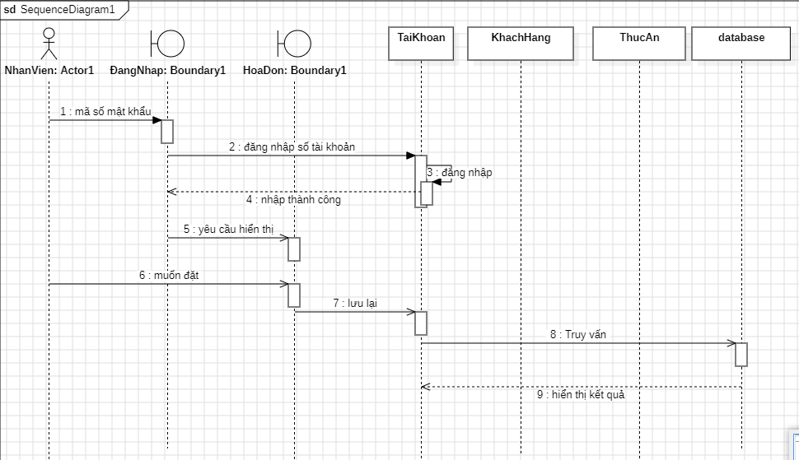

3.2. Mô hình lớp chi tiết

3.2.1. Mô hình lớp

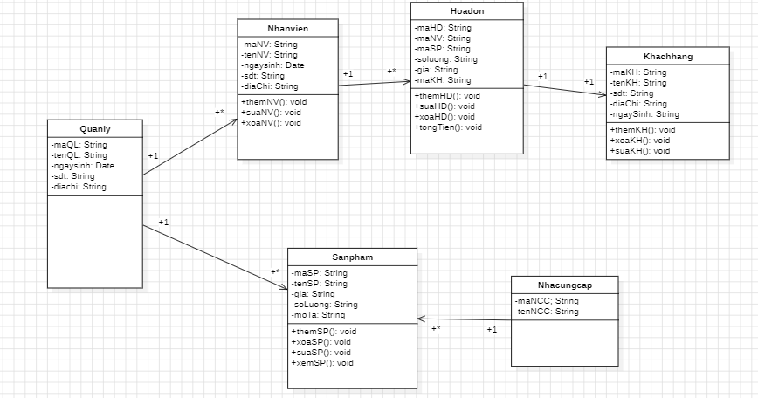

3.2.2. Mô tả các lớp

**3.2.2.1. Hóa Đơn**

**Mục đích**: Mô tả thông tin và thực hiện các chức năng bổ sung, khi them hóa đơn

**Có mối quan hệ với các lớp**: nhanvien, luongnhanvien ,khachhang

**Thuộc tính**:

| **Tên thuộc tính** | **Phạm vi tru cập** | **Kiểu dữ liệu** | **Mô tả** |
| --- | --- | --- | --- |
| maHD | Public | String | Mã Hóa Đơn |
| maNV | Public | String | Mã Nhân Viên |
| maTA | Public | String | Mã Thức Ăn |
| soLuong | Public | int | Số Lượng |
| maKH | Public | String | Mã Khách Hàng |

**Phương thức**:

| **Tên phương thức** | **Phạm vi tru cập** | **Mô tả** |
| --- | --- | --- |
| themHoaDon() | public | Dùng để thêm 1 hóa đơn mới vào csdl |
| suaHoaDon() | Public | Để sữa 1 hóa đơn |
| xoaHoaDon () | public | Xóa 1 hóa đơn, khi nhập vào sai |
| tongtien | public | Tổng tiền của các hóa đơn |
| thongke | public | Thống kế các hóa đơn |

**3.2.2.2. Lớp <Nhân Viên>**

**Mục đích**: Tư vấn khách hang, xử lí các đơn hang, giao dịch và thanh toán đơn hàng

**Có mối quan hệ với các lớp**: luongnhanvien, hoadon

**Thuộc tính**:

| **Tên thuộc tính** | **Phạm vi tru cập** | **Kiểu dữ liệu** | **Mô tả** |
| --- | --- | --- | --- |
| maNhanViên | private | String | Mã Nhân Viên |
| tenNhanViên | private | String | Tên Nhân Viên |
| ngaySinh | private | Date | Ngày Sinh |
| soDT | private | String | Số Điện Thoại |
| diachi | private | String | Địa Chỉ |

**Phương thức**:

| **Tên phương thức** | **Phạm vi tru cập** | **Mô tả** |
| --- | --- | --- |
| themNV | private | Thêm nhân viên |
| suaNV | private | Sữa nhân viên |
| xoaNV | private | Xóa nhân viên |

…………………….

3.3. Biểu đồ thành phần

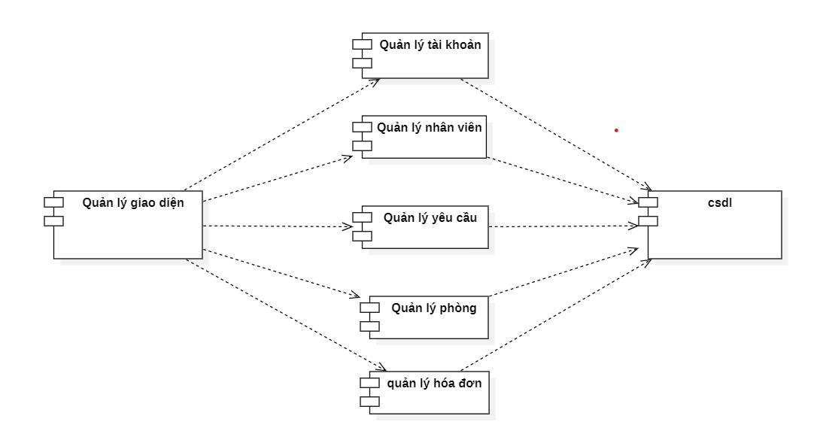

Hinh ??? – Bieu do thanh phan he thong ban dien thoai

3.4. Biểu đồ triển khai

Hình ???– Biểu đồ triển khai hệ thống

**KẾT LUẬN**

Nêu kết luận, và hướng phát triển của đề tài